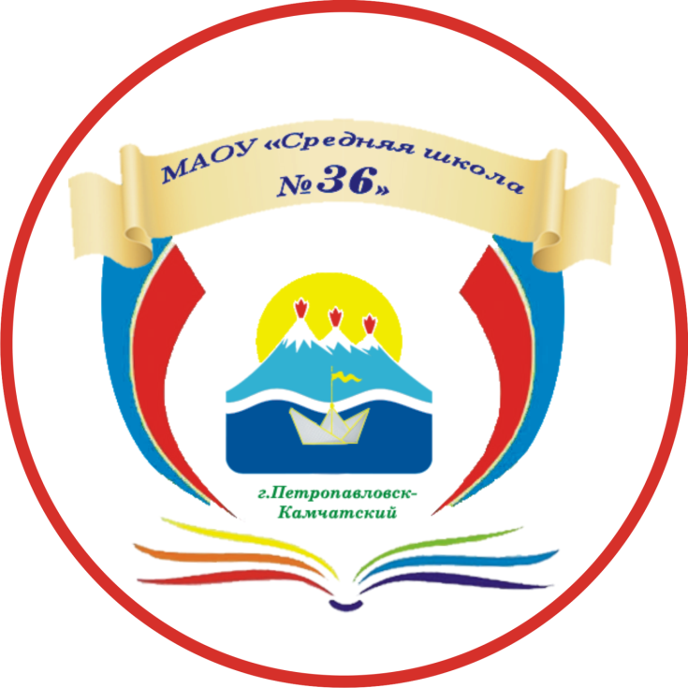

КАМЧАТСКИЙ ГОСУДАРСТВЕННЫЙ УНИВЕРСИТЕТ ИМЕНИ ВИТУСА БЕРИНГА
МУНИЦИПАЛЬНОЕ АВТОНОМНОЕ ОБЩЕОБРАЗОВАТЕЛЬНОЕ УЧРЕЖДЕНИЕ
«СРЕДНЯЯ ШКОЛА № 36»
ПЕТРОПАВЛОВСК-КАМЧАТСКОГО ГОРОДСКОГО ОКРУГА

Учет предметных результатов обучающихся посредством ГИС «Сетевой город
Программа обучающего семинара

- Инструкция работы в ГИС «Сетевой город». Федоренко Б.В., заместитель директора МАОУ «Средняя школа № 36».
- Особенности работы учителя при организации оценивания обучающихся в ГИС «Сетевой город». Радченко М.А., заместитель директора МАОУ «Средняя школа № 36».
- Организация обратной связи с родителями школьников через систему ГИС «Сетевой город». Саенко И.П., учитель математики, классный руководитель 10а класса МАОУ «Средняя школа № 36».

